Номер в геральдическом реестре  Ульяновской области | Дата внесения  в геральдический реестр  Ульяновской области | Название официального символа | Регистрационный номер  в Государственном геральдическом  регистре Российской Федерации  и дата внесения | Цветное графическое  изображение (рисунок)  официального символа  (в действующей редакции) | Геральдическое описание  официального символа (текст)  с указанием автора/авторов  (в действующей редакции) | Решение об утверждении  (об изменении)  официального символа | Место хранения  официального символа
1 | 2 | 3 | 4 | 5 | 6 | 7 | 8
131 | 14.06.2016 | Герб Живайкинского сельского поселения | № 8654 от 20.11.2013 | 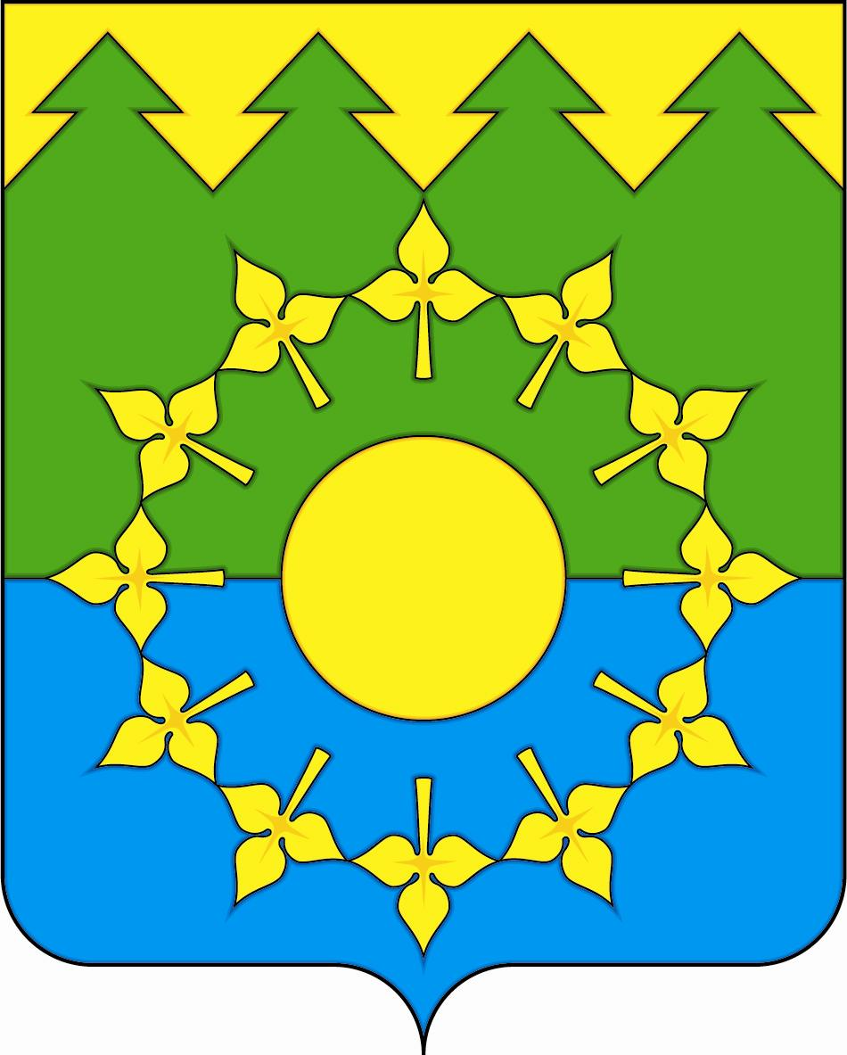 | В понижено пересечённом зелёном и лазоревом поле под золотой узкой елеобразной (с зубцами в виде крон елей,  в один ряд выступов каждой из крон) главой, поверх деления – золотой безант и вокруг него – двенадцать положенных в кольцо остроконечных трилистников, стеблями внутрь.  Константин Мочёнов, исполнительный директор правления общероссийской общественной организации «Союз геральдистов России» (г. Химки), Ольга Салова, художник общества с ограниченной ответственностью «Регион-Сервис» (г. Москва), Вячеслав Мишин (г. Химки). | Решение  Совета депутатов муниципального образования  «Живайкинское сельское поселение» от 16.08.2013  № 25/15  (с изменениями, внесёнными решением Совета депутатов муниципального образования  «Живайкинское сельское поселение» от 11.06.2014  № 9/18, от 22.12.2014  № 22/39) | Кабинет главы администрации муниципального образования  «Живайкинское сельское поселение»

